Uitnodiging casuïstiekbespreking verpleegkundigen
Palliatief redeneren a.d.h.v. eigen casuïstiek
Wat gaan we doen?
In deze bijeenkomst kun je je eigen casus meenemen die we a.d.h.v. Palliatief Redeneren gaan bespreken. Symptoommanagement in de palliatieve fase is voor patiënten van groot belang. Palliatief Redeneren is een methodiek die zorgverleners helpt om de kwaliteit van de palliatieve zorg te verbeteren door vorm te geven aan het symptoom management in de palliatieve fase; het denken en handelen wordt gestructureerd. De methodiek bestaat uit het markeren van de palliatieve fase, het in kaart brengen van symptomen/wensen/behoeften van de client, analyseren van symptomen, het maken van een beleid en het evalueren daarvan zodat cliënten zorg op maat ontvangen. Daarnaast ondersteunt de stapsgewijze methodische benadering de communicatie en samenwerking van en tussen zorgverleners.

In deze interactieve bijeenkomst maken we gebruik van de beslisschijf om je casus systematisch te bespreken.
Het programma
In deze interactieve bijeenkomst worden theorie en praktijk met elkaar verbonden door onderlinge uitwisseling van kennis, informatie en ervaringen aan de hand van jullie eigen casussen. Dus neem vooral je casus of een concrete vraag mee naar deze bijeenkomst! Indien nodig maken de docenten een keuze uit de aangeleverde casussen om tot een brede invulling van de scholing te komen.

Trainers
Els Wijnhorst, coordinator Hospice de Margriet
Marjan Tenk, kaderarts palliatieve zorg en lid Regionaal Palliatief Team NPZ-WSD
Praktische informatie
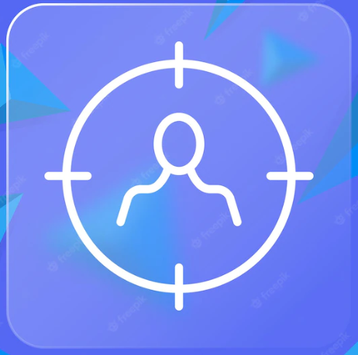 | 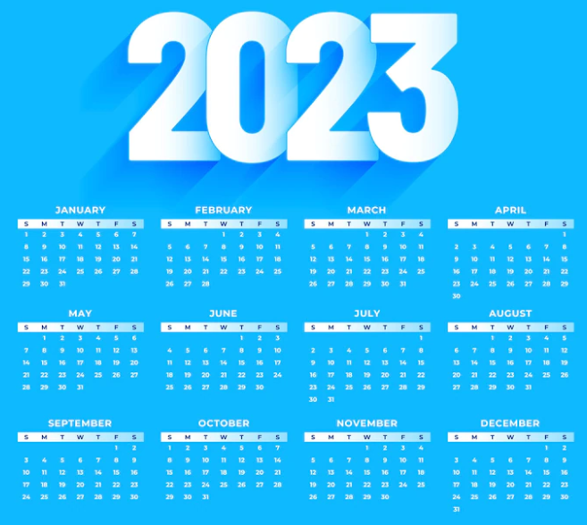
DOELGROEP | DATUM | TIJD | KOSTEN | LOCATIE
Verpleegkundigen niveau 4 en 5 met ervaring met palliatieve zorg uit alle soorten zorginstellingen | 30 mei 2024 | 17.15 uur inloop  17.30 – 20.00 uur Palliatief Redeneren a.d.h.v. eigen casuïstiek | Kosteloos voor professionals, werkzaam bij organisaties die aangesloten zijn bij het Netwerk Palliatieve Zorg WSD. | Hofsingelzaal 4e etage.  Vlietlandziekenhuis Schiedam
Aanmelden
Voor 23 mei 2024 via het aanmeldingsformulier op: https://palliaweb.nl/netwerk-westlandschielanddelfland/agenda.
Accreditatie vanuit PZNL is aangevraagd voor verpleegkundigen.
Voor vragen of meer informatie kun je contact opnemen met NPZ WSD via: coordinator@npzwsd.nl of 06- 57579701
Deelnemers worden uitgenodigd om casuïstiek of concrete praktische vragen aan te leveren via:
regionaalpalliatiefteam@npzwsd.nl ovv casuïstiekbespreking a.d.h.c. Palliatief Redeneren

